אל: ועדת המכרזים

משרד: | משרד הבריאות
יחידה מזמינה: | אגף מערכות מידע ומחשוב
תאריך: | [__03/11/2019_]

הנדון: חוות דעת מקצועית במסגרת כוונה להתקשר עם ספק יחיד/ ספק חוץ

הבקשה מסתמכת על תקנה 3(29) / 3(31) (סמן את התקנה המתאימה) לתקנות חובת מכרזים ועל הוראות תכ"ם, "פטור מחובת המכרז", מס'7.8.1 והוראת תכ"ם, "בחינת קיומם של ספקים ומיזמים", מס' 7.8.2.

תיאור מהות ההתקשרות (רקע ופירוט התכונות של הטובין/השירות/העבודה)
- • תחזוקה ושו"שים - במערכת מנב"ט (מנהלי בטחון) ומודול רש"פ (רישום פלילי)

האם קיים בנושא זה מכרז מרכזי של החשב הכללי או גורם ממשלתי מוסמך אחר? כן לא

סוג ההתקשרות: (סמן X במקום המתאים)

טובין | שירותים | ביצוע עבודה

שם הספק: | בארילט בע"מ
מספר הספק  (ח.פ/ח.צ/ע.מ/מספר עמותה) | 513712802
ספק זה הנו: | ספק יחיד | ספק חוץ
אומדן / שווי ההתקשרות: | כולל מע"מ131,976
תקופת ההתקשרות: | 1/12/19 עד 31/12/20

נימוקים כי הספק הוא ספק יחיד או כי הטובין הם טובי חוץ
(במקרה הצורך ניתן לצרף עמודים נוספים וכל מסמך רלוונטי נוסף)

נא להתייחס לסעיפים הבאים:
1. האמצעים שבהם נערכו בדיקות לאיתור ספקים נוספים והכנת חוות דעת כולל פירוט מקורות מידע ופעולות שננקטו (לדוגמה חיפוש באינטרנט, התכתבות עם ספקים, פגישה או שיחה עם ספקים וכדומה).
2. ממצאי הבדיקה (אם ישנם ספקים נוספים בתחום ההתקשרות, יש לפרט את הסיבות לאי התאמתם לביצוע ההתקשרות עימם ואת הסיבות להיות הספק שלגביו נכתבה חוות הדעת ספק יחיד/ספק חוץ)
3. נימוקים והערות נוספות

המערכות מנב"ט ומודול רש"פ הינן בבעלות חברת בארילט בע"מ, ולמשרד הבריאות זכויות שימוש ביחידות המשרד השונות.
מבדיקה שנערכה על ידי הח"מ עולה כי חברת בארילט בע"מ הינה הספק היחיד המסוגל לספק למשרד הבריאות את השירותים המבוקשים כיוון שבארילט בע"מ הינה בעלת זכויות הקניין הרוחני וקוד המקור של המוצר.

חוות דעתי זו ניתנת מתוקף היותי הסמכות המקצועית לנושא זה.

בכבוד רב,

[מינה שמייה] | [מנהלת מחלקת מימון וביטוח, תחום ליבה] | [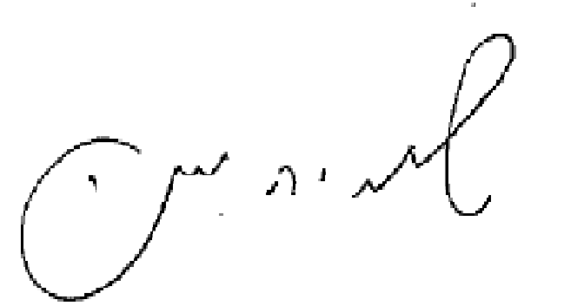]
שם בעל הסמכות המקצועית | תפקיד בעל הסמכות המקצועית | חתימה

